Leer, enriquece la cultura, mejora el lenguaje, desarrolla la capacidad de concentración y la memoria, estimula la imaginación… son algunos de los muchos beneficios de fomentar el hábito de la lectura en los más pequeños. | El contexto cultural y sociolingüístico en el que se encuentran los niños en su casa es un elemento clave en el desarrollo de la comprensión lectura. Esto describe a los siguientes aspectos:  La forma en la que se habla en casa.  Cuando los padres leen en voz alta. | 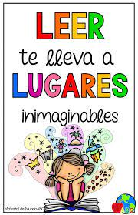 | La importancia de la lectura desde edades tempranas.
 | 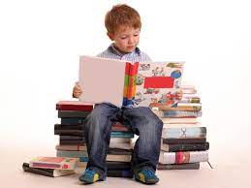 | 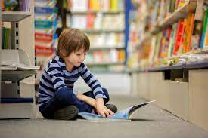 |   En todas las edades la lectura es un vehículo de comunicación que implica una serie de ventajas en el desarrollo del menor, incluso antes de que aprendan a hablar, la lectura se puede presentar mediante dibujos e ilustraciones.
 | 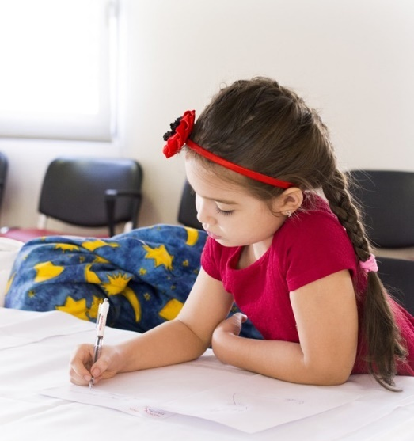 | Descubre con ellos el tipo de libros que más les atraen. Es conveniente que, conforme vayan creciendo y avanzando en la lectura, vayan experimentando los diferentes géneros literarios para que tengan una mejor perspectiva de lo que les gusta leer.

  Los cuentos y los libros abren puertas al mundo | Tipos de cuentos y otros textos narrativos recomendados en preescolar
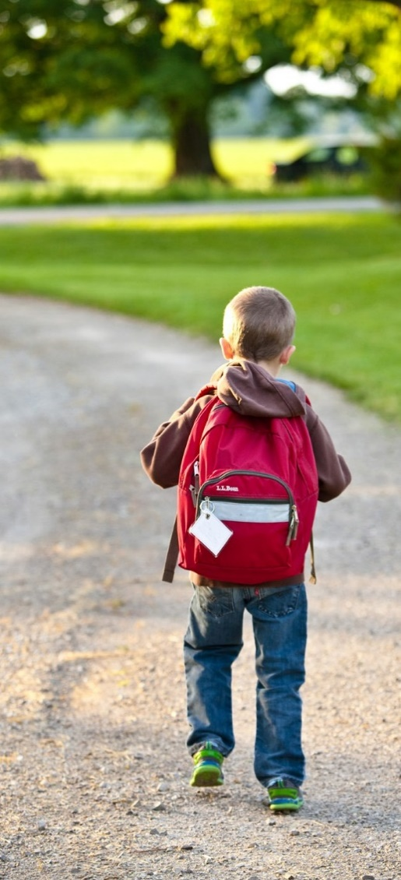 | Es de importancia presentar libros ilustrados a los bebés desde los primeros meses, ellos tienen la capacidad de distinguir en textos e ilustraciones las palabras o sonidos que se utilizan. |  | 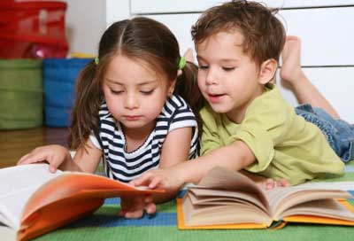  Se debe presentar la lectura como una acción divertida y no por obligación. |  | Cada niño debe tomar sus propias decisiones en leer los libros que sean de su interes.
 | 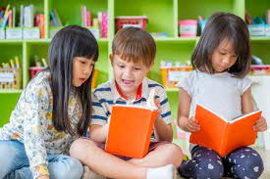 |  |  | ¿Sabías qué?  Un texto debe contener un 80% de información conocida, y un 20% de información nueva para que el alumno lo pueda entender. | 
La colaboración de los padres es necesaria para impulsar el proceso de aprendizaje y para lograr que los niños se acerquen con gusto a los niños, para que, en definitiva, aprendan cuál es el placer de leer.
- Cuentos de hadas o tradicionales
- Fábulas
- Cuento popular
- Cuento disparado o absurdo

